2.11. СИММЕТРИЧНОСТЬ И АНТИСИММЕТРИЧНОСТЬ ОТНОШЕНИЙ
Бинарное отношение R на множестве M называется симметричным, если для любых элементов x и y множества M из того, что (x, y) ∈ R следует (y, x) ∈ R ( или в инфиксной записи из x R y следует, что y R x) :
Обозначим R^{s} - симметричное отношение. Основное свойство симметричного отношения 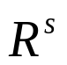= 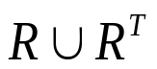, где 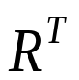 - обращение отношения 
Отношение R на множестве M называется антисимметричным на M, если для любых элементов x и y множества M из того, что x R y и y R x следует, что x = y.
Пример:
(a, b) ∈R, (b, a) ∈ R;
(a, c) ∈ R, (c, a) ∈ R;
(a, d) ∈R, (d, a) ∈ R

